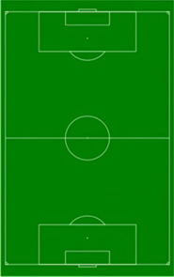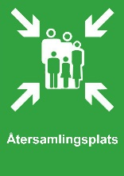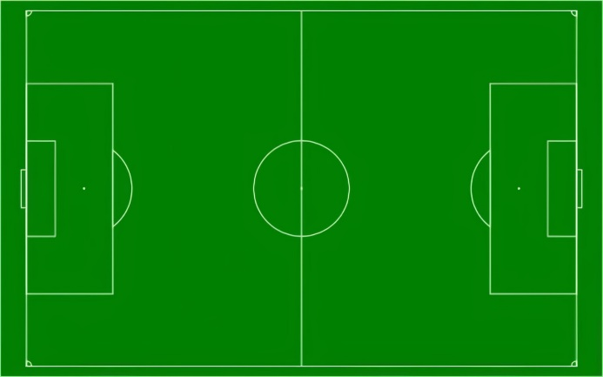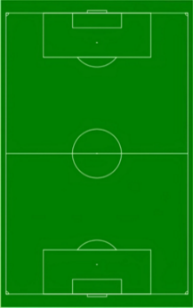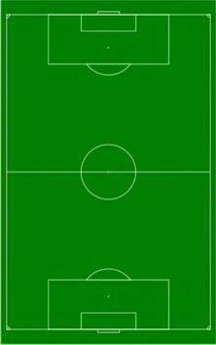

**Maskinhall**

**Läktare**

Boule-

banor

C-plan

**Utomhus-**

**gym**

Konstgräs

**Klubbhus**



Friidrottsbanor

**Friidrottsbanor**

**Läktare**

Poolspels-område

Poolspels-område

**Inomhushall**

**Översiktsplan Vårlyckan**

**Roslagsbro IF**

Beachplan

D-plan

**A-plan**